**10 điểm mới của Luật Căn cước**

[Đọc bài](javascript:void(0);)

**10 điểm mới của Luật Căn cước có hiệu lực từ ngày 01/7/2024, gồm những nội dung sau:**

**1. Chính thức đổi tên Căn cước công dân thành Căn cước (Điều 3).**

**2. Giá trị sử dụng của Thẻ căn cước công dân, Chứng minh nhân dân đã được cấp (Điều 46):**

(1) Thẻ Căn cước công dân đã được cấp trước ngày 01/7/2024 vẫn có giá trị sử dụng đến hết thời hạn được ghi trong thẻ.Công dân khi có nhu cầu thì được cấp đổi sang thẻ căn cước.

(2) Thẻ căn cước công dân, chứng minh nhân dân hết hạn sử dụng từ ngày 15/01/2024 đến trước ngày 30/6/2024 thì tiếp tục có giá trị sử dụng đến hết ngày 30/6/2024.

(3) Các loại giấy tờ có giá trị pháp lý đã phát hành có sử dụng thông tin từ Chứng minh nhân dân, thẻ Căn cước công dân vẫn giữ nguyên giá trị sử dụng.

**3. Chứng minh nhân dân 9 số hết hiệu lực từ 01/01/2025 (Điều 46):**

Chứng minh nhân dân còn thời hạn sử dụng thì được sử dụng đến ngày 31/12/2024.

**4. Bỏ thông tin quê quán và vân tay trên thẻ căn cước (Điều 18):**

Thẻ Căn cước mới đã bỏ thông tin quê quán, nơi thường trú, vân tay, đặc điểm nhận dạng, thay vào bằng thông tin nơi đăng ký khai sinh và nơi cư trú

**5. Mở rộng đối tượng được cấp thẻ căn cước (Điều 18 và Điều 19):**

- Công dân Việt Nam dưới 14 tuổi cấp thẻ căn cước theo nhu cầu.

- Công dân Việt Nam không đủ điều kiện đăng ký thường trú, đăng ký tạm trú nếu được cập nhật thông tin nơi ở hiện tại vào Cơ sở dữ liệu quốc gia về dân cư.

**6. Cấp thẻ Căn cước cho người dưới 06 tuổi (Điều 23):**

- Người đại diện hợp pháp thực hiện thủ tục cấp thẻ căn cước cho người dưới 06 tuổi thông qua cổng dịch vụ công hoặc ứng dụng định danh quốc gia.

- Không thu nhận thông tin nhân dạng và sinh trắc học đối với người dưới 06 tuổi.

**7. Bổ sung quy định cấp Giấy chứng nhận căn cước cho người gốc Việt Nam chưa xác định được quốc tịch (Điều 3 và Điều 30):**

(1) Giấy chứng nhận căn cước là giấy tờ tùy thân chứa đựng thông tin về căn cước của người gốc Việt Nam, chưa xác định được quốc tịch đang sinh sống tại Việt Nam từ 06 tháng trở lên.

(2) Giấy chứng nhận căn cước có giá trị chứng minh về căn cước để thực hiện các giao dịch, thực hiện quyền, lợi ích hợp pháp trên lãnh thổ Việt Nam

**8. Bổ sung quy định cấp Căn cước điện tử (Điều 31 và Điều 33):**

(1) Mỗi công dân Việt Nam được cấp 01 Căn cước điện tử. Căn cước điện tử của công dân được cơ quan quản lý căn cước Bộ Công an tạo lập ngay sau khi công dân hoàn thành thủ tục cấp tài khoản định danh điện tử mức độ 02 (VNeID).

(2) Căn cước điện tử sử dụng để thực hiện thủ tục hành chính, dịch vụ công, các giao dịch và hoạt động khác theo nhu cầu của công dân.

**9. Bổ sung quy định thu thập thông tin sinh trắc học (Điều 16 và Điều 23):**

(1) Thu nhận thông tin sinh trắc học mống mắt đối với công dân từ đủ 06 tuổi trở lên khi thực hiện thủ tục cấp thẻ căn cước.

(2) Thông tin sinh trắc học về ADN và giọng nói được thu thập khi người dân tự nguyện cung cấp khi thực hiện thủ tục cấp căn cước.

**10. Bổ sung quy định về việc tích hợp thông tin vào thẻ Căn cước (Điều 22):**

(1) Thông tin tích hợp vào thẻ căn cước gồm thông tin thẻ bảo hiểm y tế, sổ bảo hiểm xã hội, giấy phép lái xe, giấy khai sinh, giấy chứng nhận kết hôn hoặc giấy tờ khác do Thủ tướng Chính phủ quyết định.

(2) Người dân đề nghị tích hợp thông tin vào thẻ căn cước khi có nhu cầu hoặc khi thực hiện việc cấp thẻ căn cước.

(3) Việc sử dụng thông tin được tích hợp vào thẻ căn cước có giá trị tương đương như việc cung cấp thông tin hoặc sử dụng giấy tờ có chứa thông tin đó trong thực hiện thủ tục hành chính, dịch vụ công, các giao dịch và hoạt động khác.

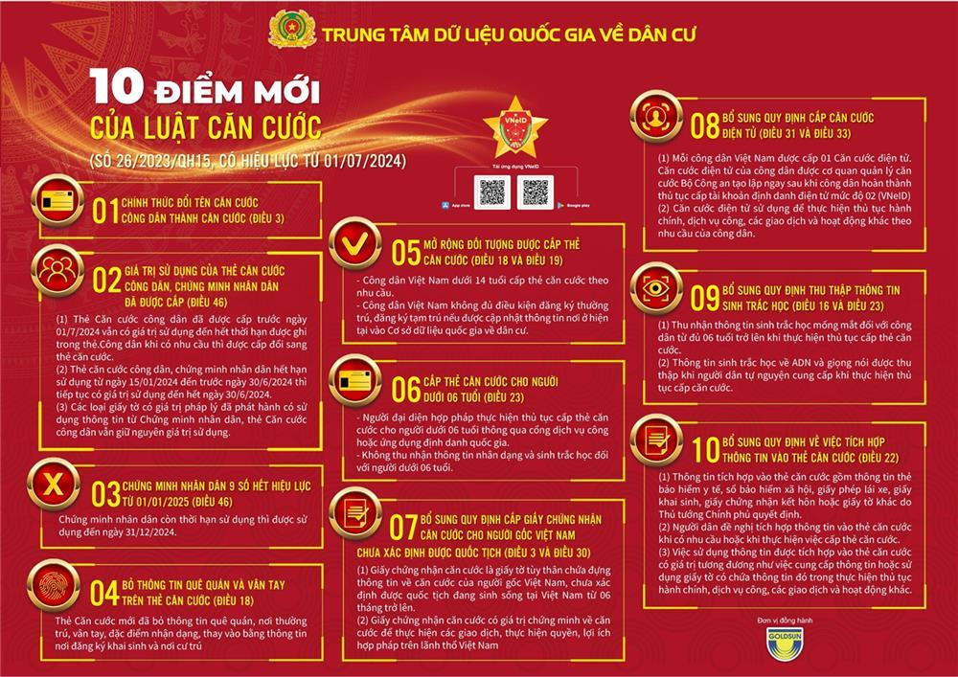

**Nguồn:**bocongan.gov.vn[Sao chép liên kết](javascript:;)